維持良好作息 遠離腎臟病威脅
（記者吳佳憲／新竹報導）

中央健保局4月25日公布去年健保門診前20大疾病排行榜，洗腎首度超越牙科，以338億元居首，還不包括因急診住院的洗腎支出。北醫校友、成民內科診所邱尊譽醫師表示，慢性腎衰竭固然與人口老化，以及糖尿病、高血壓等慢性病的盛行有關，但濫用成藥也是元兇之一，現代人由於工作忙碌，遇到生活上各種病痛，習慣自行購買成藥，甚至服用未經衛署核可的藥品，長期下來對腎小管造成很大的傷害。

生活作息不佳 腎臟病元兇
「糖尿病患者佔國內洗腎人口的三成到一半之多，」邱尊譽醫師強調，血糖過高造成糖尿病，長期下來會造成腎臟組織纖維化，使得排尿與排毒功能變差，甚至產生尿毒症，造成無可挽回的悲劇，「惟有改變飲食習慣，養成良好的生活作息，與醫師密切配合，才能延緩腎衰竭，乃至洗腎的命運。」
鑒於牙醫師工作時間較長，邱尊譽醫師建議，醫療工作再忙碌，也要補充足量的水份，千萬不可憋尿，「成人平均每一至二小時就要有200cc左右的尿液，若每日可解2000至2500cc的尿液，有助預防泌尿系統結石鈣化，」邱尊譽醫師表示，醫療人員應儘量維持正常生活作息，均衡飲食，減少大魚大肉與過多鹽份的攝取，並謹記少量多餐原則，以減少腎臟負擔。

肌酸酐 腎功能衡量指標
邱尊譽醫師表示，肌酸酐是衡量慢性腎衰竭很重要的指標，它代表腎功能衰退的程度，「肌酸酐正常值約為0.7至1.3中間，當數據高過1.3，哪怕只有0.2至0.5的細微差距，都表示腎功能已出現異常。」邱醫師強調，如果反覆檢查二至三次以上，都出現異常指數，就代表受檢者有罹患慢性腎衰竭的可能，必須找腎臟內科醫師做進一步的檢查。
對於坊間流傳「只要洗腎一次，就必須終身洗腎」的說法，邱尊譽醫師澄清，除非是慢性腎臟病患者才有可能終身洗腎，若腎臟病屬急性，都還有挽回的機會，「腎臟與肝臟一樣，都是屬於『沈默的器官』，必須落實日常保健，防患於未然。」

堅守醫師崗住 為民眾健康保關
邱尊譽醫師原為北醫牙醫學系第28屆校友，後來重新考進醫科，並於畢業後選擇內科做為執業項目。談到這一段重大的人生轉折，邱醫師強調，就讀牙醫系期間，是他一生當中「最活躍的階段」，喜好音樂的他，曾擔任合唱團指揮，並代表北醫出團比賽，「後來在系方的安排下，因緣巧合到內科進行見習，對於內科臨床醫師照顧、醫治患者，乃至於拯救生命的過程心生嚮往，埋下日後轉讀醫科的種子。」
邱尊譽醫師回憶，小時候曾經生過一場大病，父母親形容自己是「從鬼門關前被救回來」，轉讀醫科，除了能滿足自己的興趣以外，也更能符合父母親對他的期待。「儘管過程充滿淚水與挫折，卻也不乏喜悅與感動，尤其看到患者的病痛因為自己的治療而減緩，甚至消除，所有辛苦都值得了！」邱醫師以此勉勵剛跨入「四十歲俱樂部」的自己，無論內科或牙科，只要在工作崗位上好好努力，為患者健康把關，一定能闖出一片天地。
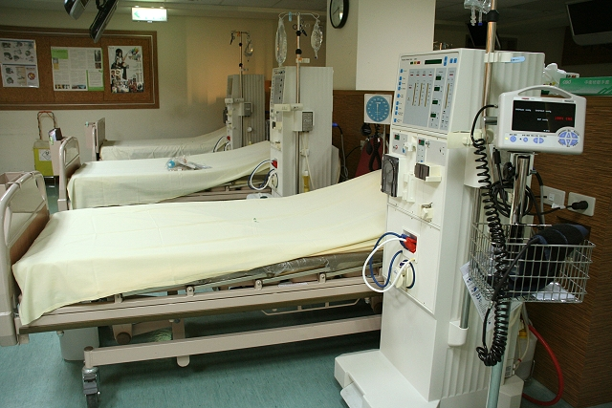
想遠離慢性腎衰竭的威脅，除了必須多喝水以外，也要養成良好的生活及飲食習慣；圖為俗稱洗腎機的血液透析機
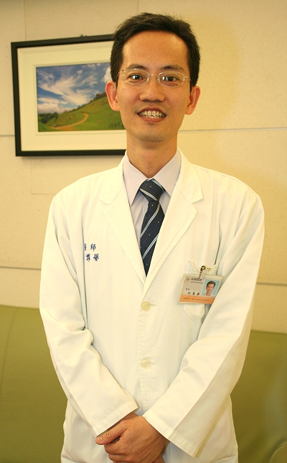 | 邱尊譽醫師／簡歷  台北醫學大學牙醫學系（28屆）  台北醫學大學醫學士（32屆）  成民內科診所主治醫師  國軍新竹醫院兼任主治醫師

